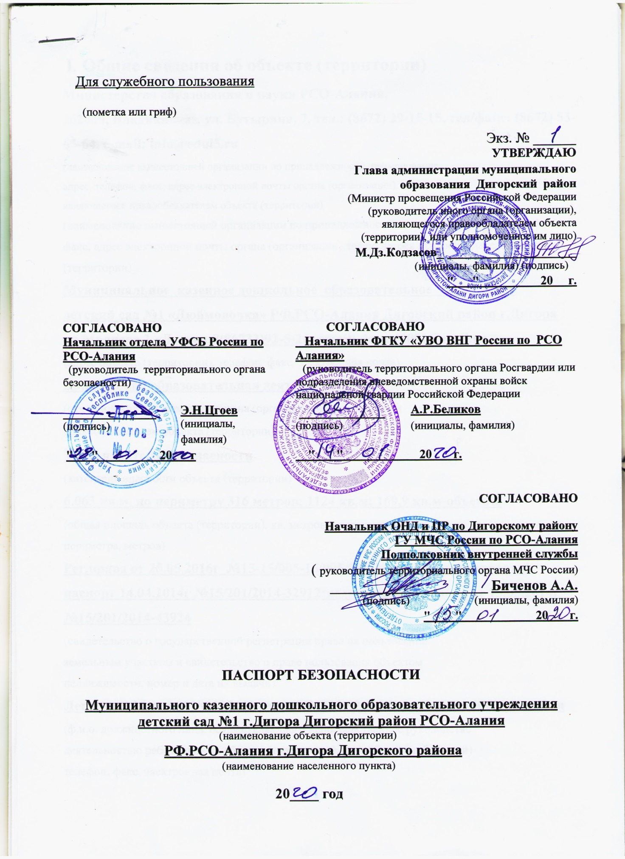

I. Общие сведения об объекте (территории)
Министерство образования и науки РСО-Алания,
362040, Владикавказ, ул. Бутырина, 7, тел.: (8672) 29-15-15, тел/факс: (8672) 53-65-64, e-mail: info@edul5.ru
(наименование вышестоящей организации по принадлежности, наименование,
адрес, телефон, факс, адрес электронной почты органа (организации),
являющегося правообладателем объекта (территории)
(наименование вышестоящей организации по принадлежности, наименование,адрес, телефон, факс, адрес электронной почты органа (организации),являющегося правообладателем объекта (территории)
Муниципальное казенное дошкольное образовательное учреждение детский сад №1 «Дюймовочка» РФ.РСО-Алания Дигорский район г.Дигора ул.Малиева 1 «Д» тел:8(86733)92-5-26; email: detsad0001@mail.ru
(адрес объекта (территории), телефон, факс, электронная почта)
Дошкольная образовательная деятельность
(основной вид деятельности органа (организации), являющегося
правообладателем объекта (территории)
Третья категория опасности
(категория опасности объекта (территории)
6.063 кв.м. по периметру 316 метров; 1124 кв.м; 169,9 кв.м-объекты
(общая площадь объекта (территории), кв. метров, протяженность
периметра, метров)
Рег.права от 25.05.2016г №15-15/005-15/005/067/2016-166/1;кадастровый паспорт 14.04.2014г №15/201/2014-32912;кадастровый паспорт от 15.05.2014г №15/201/2014-43924
(свидетельство о государственной регистрации права на пользование
земельным участком и свидетельство о праве пользования объектом
недвижимости, номер и дата их выдачи)
Легоева В.М.тел;89188327460 служ:8(86733)92-5-26 email: detsad0001@mail.ru
(ф.и.о. должностного лица, осуществляющего непосредственное руководство
деятельностью работников на объекте (территории), служебный (мобильный)
телефон, факс, электронная почта)

Кодзасов М.Дз, телефон/факс: 8(86733) 91-0-88; Официальный сайт: www.digora.ru; E-mail: digora-777@mail.ru
(ф.и.о. руководителя органа (организации), являющегося правообладателем
объекта (территории), служебный (мобильный) телефон, электронная почта)

II. Сведения о работниках объекта (территории), обучающихся и иных
лицах, находящихся на объекте (территории)

  - 1. Режим работы объекта (территории) объекта10 часовой с 8 до18 часов, кроме выходных субботы , воскресенья и праздничных дней.
(продолжительность, начало (окончание) рабочего дня)

2. Общее количество работников объекта (территории) 36.
(человек)
3. Среднее количество находящихся на объекте (территории) в течение
дня работников, обучающихся и иных лиц, в том числе арендаторов, лиц,
осуществляющих безвозмездное пользование имуществом, находящимся на объекте (территории),сотрудников охранных организаций 154 (человек)
4. Среднее количество находящихся на объекте (территории) в
нерабочее время, ночью, в выходные и праздничные дни работников,
обучающихся и иных лиц, в том числе арендаторов, лиц, осуществляющих
безвозмездное пользование имуществом, находящимся на объекте
(территории), сотрудников охранных организаций 1.
(человек)
5. Сведения об арендаторах, иных лицах (организациях),
осуществляющих безвозмездное пользование имуществом, находящимся на объекте (территории) -0
(полное и сокращенное наименование организации, основной вид
деятельности, общее количество работников, расположение рабочих мест на
объекте (территории), занимаемая площадь (кв. метров), режим работы,

ф.и.о., номера телефонов (служебного, мобильного) руководителя
организации, срок действия аренды и (или) иные условия нахождения
(размещения) на объекте (территории)

III. Сведения о критических элементах объекта (территории)

Критические элементы объекта (территории) (при наличии)
п/п | наименование | Количество работников, обучающихся и иных лиц, находящихся на территории объекта | Общая площадь, кв. | Характер террористической угрозы | Характер возможных последствий
1 | Несущие конструкции (элементы) здания | До 120 чел |  |  | разрушения  элементов здания
2 | Газовая котельная | 1 | 169,9 кв.м | Утечка газа, подрыв | Временная остановка учебного процесса
3 | Электрощитовая | До 120 чел | 10 кв.м |  | Временная остановка учебного процесса

2. Возможные места и способы проникновения террористов на объект
(территорию) ограждение,двери,окна.
3. Наиболее вероятные средства поражения, которые могут применить
террористы при совершении террористического акта -применение огнестрельного оружия, взрывчатых средств.

IV. Прогноз последствий совершения террористического акта на объекте
(территории)
1. Предполагаемые модели действий нарушителей
-возможность размещения на объекте (территории) взрывных устройств
- захват заложников из числа работников, обучающихся и иных лиц,
находящихся на объекте (территории)
- применение огнестрельного оружия, взрывчатых средств и т.д
(краткое описание основных угроз совершения террористического акта на
объекте (территории), возможность размещения на объекте (территории)
взрывных устройств, захват заложников из числа работников, обучающихся и
иных лиц, находящихся на объекте (территории), наличие рисков
химического, биологического и радиационного заражения (загрязнения)
2. Вероятные последствия совершения террористического акта на
объекте (территории) Разрушения здания 1124 кв.метров, нанесение вреда здоровью и смерти человека.
(площадь возможной зоны разрушения (заражения) в случае совершения
террористического акта, кв. метров, иные ситуации в результате
совершения террористического акта)

V. Оценка социально-экономических последствий совершения террористического акта на объекте (территории)
N п/п | Возможные людские потери, человек | Возможные нарушения инфраструктуры | Возможный экономический ущерб, рублей
 | 140чел | Разрушение здания разной степени | До 7.171.830р. 74 к

VI. Силы и средства, привлекаемые для обеспечения антитеррористической защищенности объекта (территории)

1. Силы, привлекаемые для обеспечения антитеррористической
защищенности объекта (территории)
- ОВД МВД России по Дигорскому району – 8(87333) 91-0-02;
- 03- скорая помощь;
- Ночные сторожа.
2. Средства, привлекаемые для обеспечения антитеррористической
защищенности объекта (территории) -отсуствуют
VII. Меры по инженерно-технической, физической защите и пожарной
безопасности объекта (территории)
1. Меры по инженерно-технической защите объекта (территории):
а) объектовые и локальные системы оповещения имеется - пожарная сигнализация, голосовое оповещение. ПКИ-РС, ритм на базе ПКП контакт 10А, извещатели пожарные проводные дымовые ИП212-141_;( в нерабочем состоянии из-за отсутствия обслуживания)
(наличие, марка, характеристика)
б) резервные источники электроснабжения, теплоснабжения,
газоснабжения, водоснабжения, системы связи отсуствуют;
(наличие, количество, характеристика)
в) технические системы обнаружения несанкционированного
проникновения на объект (территорию), оповещения о несанкционированном
проникновении на объект (территорию) или системы физической защиты
видеокамеры-4 штуки,LTV-DVR-0461-NV c 2014г;
(наличие, марка, количество)
г) стационарные и ручные металлоискатели отсуствуют;
(наличие, марка, количество)
д) телевизионные системы охраны видеокамеры-4 штуки,LTV-DVR-0461-NV c 2014г; (наличие, марка, количество)
е) системы охранного освещения по периметру здания 7 ламп накаливания LE A60 LED 10W 4K E27.
(наличие, марка, количество)
2. Меры по физической защите объекта (территории):
а) количество контрольно-пропускных пунктов (для прохода людей и
проезда транспортных средств) отсуствует;
б) количество эвакуационных выходов (для выхода людей и выезда
транспортных средств) имеется, 9 эвакуационных выхода от здания, входная калитка и ворота;
в) наличие на объекте (территории) электронной системы пропуска
отсуствует;
(тип установленного оборудования)
г) укомплектованность личным составом нештатных
аварийно-спасательных формирований (по видам подразделений) отсуствует;
(человек, процентов)
3. Меры по пожарной безопасности объекта (территории):
а) наличие документа, подтверждающего соответствие объекта
(территории) установленным требованиям пожарной безопасности отсуствует;
(реквизиты, дата выдачи)
б) наличие системы внутреннего противопожарного водопровода
отсуствует;
(характеристика)
в) наличие противопожарного оборудования, в том числе
автоматической системы пожаротушения : два укомплектованных пожарных щита,огнетушители-9 штук ОП-5(3)порошковый
(тип, марка)
г) наличие оборудования для эвакуации из зданий людей отсуствует;
(тип, марка)
4. План взаимодействия с территориальными органами безопасности,
территориальными органами МВД России и территориальными органами Росгвардии по защите объекта (территории) от террористических угроз отсуствует;
(наличие и реквизиты документа)
VIII. Выводы и рекомендации В целях обеспечения антитеррористической защищенности объекта (территории), отнесенного к третьей категории опасности, осуществлять следующие мероприятия предусмотренные главой 3 постановления Правительства Российской Федерации от 2 августа 2019г. № 1006:
В соответствии с пунктом 24 (а) Постановления назначить должностное лицо, ответственное за проведение мероприятий по обеспечению антитеррористической защищенности объекта (территорий) и организацию взаимодействия с территориальными органами безопасности, территориальными органами Министерства внутренних дел Российской Федерации и территориальными органами Федеральной службы войск национальной гвардии Российской Федерации (подразделениями вневедомственной охраны войск национальной гвардии Российской Федерации);
В соответствии с пунктом 24 (б) Постановления разработать план эвакуации работников, обучающихся и иных лиц, находящихся на объекте (территории), в случае получения информации об угрозе совершения или о совершении террористического акта;
В соответствии с пунктом 24 (в) Постановления обеспечить пропускной и внутриобъектовый режим и осуществлять контроль за их функционированием;
В соответствии с пунктом 24 (г) Постановления оснастить объект (территорию) системой передачи тревожных сообщений в подразделения войск национальной гвардии Российской Федерации или в систему обеспечения вызова экстренных оперативных служб по единому номеру "112" и поддерживать их в исправном состоянии;
В соответствии с пунктом 24 (д) Постановления оборудовать объект (территорию) системой оповещения и управления эвакуацией либо автономными системами (средствами) экстренного оповещения работников, обучающихся и иных лиц, находящихся на объекте (территории), о потенциальной угрозе возникновения или о возникновении чрезвычайной ситуации;
В соответствии с пунктом 24 (е) Постановления проводить с работниками объекта (территории) практические занятия и инструктажи о порядке действий при обнаружении на объекте (территории) посторонних лиц и подозрительных предметов, а также при угрозе совершения террористического акта;
В соответствии с пунктом 24 (ж) Постановления осуществлять периодический обход и осмотр объекта (территории), помещений, систем подземных коммуникаций, стоянок транспорта, а также периодически проверять складские помещения;
В соответствии с пунктом 24 (з) Постановления проводить учения и тренировки по реализации планов обеспечения антитеррористической защищенности объекта (территории);
В соответствии с пунктом 24 (и) Постановления исключить бесконтрольное пребывание на объекте (территории) посторонних лиц и нахождения транспортных средств, в том числе в непосредственной близости от объекта (территории);
В соответствии с пунктом 24 (к) Постановления осуществлять мероприятия по информационной безопасности, обеспечивающие защиту от несанкционированного доступа к информационным ресурсам объекта (территории);
В соответствии с пунктом 24 (л) Постановления разместить на объекте (территории) наглядные пособия, содержащих информацию о порядке действий работников, обучающихся и иных лиц, находящихся на объекте (территории), при обнаружении подозрительных лиц или предметов на объекте (территории), поступлении информации об угрозе совершения или о совершении террористических акта на объекте (территории), а также плана эвакуации при возникновении чрезвычайных ситуаций, номеров телефонов аварийно-спасательных служб, территориальных органов безопасности и территориальных органов Федеральной службы войск национальной гвардии Российской Федерации (подразделений вневедомственной охраны войск национальной гвардии Российской Федерации);
В соответствии с пунктом 24 (м) Постановления оснастить объект (территорию) системой наружного освещения;
В соответствии с пунктом 24 (н) Постановления организовать взаимодействие с территориальными органами безопасности и территориальными органами Федеральной службы войск национальной гвардии Российской Федерации (подразделениями вневедомственной охраны войск национальной гвардии Российской Федерации);
В соответствии с пунктом 25 (а) Постановления оснастить объект (территорию) системой видеонаблюдения с архивированием и хранением данных не менее одного месяца и охранной сигнализацией;
В соответствии с пунктом 25 (б) Постановления обеспечить охрану объекта (территории) сотрудниками частных охранных организаций, подразделениями вневедомственной охраны войск национальной гвардии Российской Федерации, военизированными и сторожевыми подразделениями организации, подведомственной Федеральной службе войск национальной гвардии Российской Федерации, или подразделениями ведомственной охраны федеральных органов исполнительной власти, имеющих право на создание ведомственной охраны;
В соответствии с пунктом 25 (в) Постановления оборудовать на 1-м этаже помещение для охраны с установкой в нем систем видеонаблюдения, охранной сигнализации и средств передачи тревожных сообщений в подразделения войск национальной гвардии Российской Федерации (подразделения вневедомственной охраны войск национальной гвардии Российской Федерации);
В соответствии с пунктом 25 (г) Постановления оборудовать основные входы в здание, входящие в состав объекта (территории), контрольно-пропускными пунктами (постами охраны);
В соответствии с пунктом 25 (д) оснастить объект (территорию) стационарными или ручными металлоискателями.
В соответствии с пунктом 28 Постановления разработать инструкцию при изменениях уровней террористической опасности, вводимых в соответствии с Указом Президента Российской Федерации от 14 июня 2012 г. N 851 «О порядке установления уровней террористической опасности, предусматривающих принятие дополнительных мер по обеспечению безопасности личности, общества и государства»;
В соответствии с пунктом 29Постановления инженерную защиту объектов (территорий) осуществлять в соответствии с Федеральным законом «Технический регламент о безопасности зданий и сооружений».

IX. Дополнительная информация с учетом особенностей

объекта (территории)
нет
(наличие на объекте (территории) режимно-секретного органа, его
численность (штатная и фактическая), количество сотрудников объекта
(территории), допущенных к работе со сведениями, составляющими
государственную тайну, меры по обеспечению режима секретности и
сохранности секретных сведений)
________________________________________________________________
(наличие локальных зон безопасности)
________________________________________________________________
(другие сведения)
Приложения: 1. План (схема) объекта (территории) с обозначением потенциально опасных участков и критических элементов объекта (территории). Имеется и прилагается
2. План (схема) охраны объекта (территории) с указанием контрольно-пропускных пунктов, постов охраны, инженерно-технических средств охраны. отсуствует
3. Акт обследования и категорирования объекта (территории).имеется
4. Перечень мероприятий по обеспечению антитеррористической защищенности объекта (территории). Имеется,прилагается

Составлен | " " 20 г.

Заведующая МКДОУ д/с №1 Легоева Валентина Муратовна
(должностное лицо, осуществляющее непосредственное руководство деятельностью работников на объекте (территории)

(подпись) |  | (ф.и.о.)

Актуализирован | " |  | " |  | 20 |  | .
Причина актуализации __________________________________________________.

